REDES – EJERCICIO FINAL

Iván Vázquez López

Índice
- Ejercicio sistema de clases: Pagina 1-3
- Ejercicio direccionamiento: Pagina 3-5
- Gráfico de red: Pagina 5-14

EJERCICIO SISTEMA DE CLASES

Completa la siguiente tabla:

Clase | Rango decimal | Bits identificadores | Máscara de red | Número de redes | Número de hosts
A | 0–127 (1–126 utilizables) | 0 | 255.0.0.0 (/8) | 2⁷ = 128 (126 utilizables) | 2²⁴ − 2 = 16.777.214
B | 128–191 | 10 | 255.255.0.0 (/16) | 2¹⁴ = 16.384 | 2¹⁶ − 2 = 65.534
C | 192–223 | 110 | 255.255.255.0 (/24) | 2²¹ = 2.097.152 | 2⁸ − 2 = 254
D | 224–239 | 1110 | No tiene | No aplica (Multicast) | No aplica
E | 240–255 | 1111 | No tiene | No aplica (Experimental) | No aplica

Explicación de los cálculos:

Clase A
- Número de redes: 2⁷ = 128 (126 utilizables porque 0 y 127 están reservadas).
- Número de hosts: 2²⁴ − 2 = 16.777.214.
Clase B
- Número de redes: 2¹⁴ = 16.384.
- Número de hosts: 2¹⁶ − 2 = 65.534.
Clase C
- Número de redes: 2²¹ = 2.097.152.
- Número de hosts: 2⁸ − 2 = 254.
Clase D
- Se utiliza para Multicast, por lo que no existen redes ni hosts como en las clases A, B y C.
Clase E
- Está reservada para uso experimental, por lo que no existen redes ni hosts asignables.

Responde a las siguientes preguntas:
1. De una dirección IPv4 de clase C, ¿qué octeto u octetos se encargan de identificar la red?
En una dirección IPv4 de clase C, la red está identificada por el primer, segundo y tercer octeto.

2. De una dirección IPv4 de clase A, ¿qué octeto u octetos se encargan de identificar los hosts?
En una dirección IPv4 de clase A, los hosts están identificados por el segundo, tercer y cuarto octeto.

3. De una dirección IPv4 de clase B, ¿qué octeto u octetos se encargan de identificar los hosts?
En una dirección IPv4 de clase B, los hosts están identificados por el tercer y cuarto octeto.

4. De una dirección IPv4 de clase B, ¿qué octeto u octetos se encargan de identificar la red?
En una dirección IPv4 de clase B, la red está identificada por el primer y segundo octeto.

5. De una dirección IPv4 de clase A, ¿qué octeto u octetos se encargan de identificar la red?
En una dirección IPv4 de clase A, la red está identificada por el primer octeto.

6. De una dirección IPv4 de clase C, ¿qué octeto u octetos se encargan de identificar los hosts?
En una dirección IPv4 de clase C, los hosts están identificados por el cuarto octeto.

7. ¿Por qué motivo se deben restar siempre 2 direcciones cuando se intenta calcular el total de hosts disponibles de una dirección IPv4?
Siempre se deben restar 2 direcciones porque una corresponde a la dirección de red y la otra a la dirección de broadcast. Estas dos direcciones están reservadas y no pueden asignarse a ningún host.
Ejemplo:
Si una red dispone de 2⁸ = 256 direcciones, se restan las dos direcciones reservadas (red y broadcast):
256 - 2 = 254
Por tanto, el número de hosts disponibles es 254.

EJERCICIO DE DIRECCIONAMIENTO
Dirección de red: 192.141.27.0/28
Para resolver el ejercicio se ha tenido en cuenta que una máscara /28 equivale a 255.255.255.240, por lo que cada subred contiene 16 direcciones (14 direcciones de host disponibles). El incremento entre subredes es de 16 en 16.

a) Dirección: 192.141.27.33
La dirección 192.141.27.33 pertenece a la subred comprendida entre 192.141.27.32 y 192.141.27.47.
- Dirección de red: 192.141.27.32
- Dirección de broadcast: 192.141.27.47
- Rango de hosts: 192.141.27.33 – 192.141.27.46
Conclusión:
Sí, 192.141.27.33 es una dirección de host válida, ya que se encuentra dentro del rango de direcciones asignables a los hosts de la subred.

b) Dirección: 192.141.27.119
La dirección 192.141.27.119 pertenece a la subred comprendida entre 192.141.27.112 y 192.141.27.127.
- Dirección de red: 192.141.27.112
- Dirección de broadcast: 192.141.27.127
- Rango de hosts: 192.141.27.113 – 192.141.27.126
Conclusión:
Sí, 192.141.27.119 es una dirección de host válida, ya que está comprendida dentro del rango de hosts disponibles de la subred.

c) Dirección: 192.141.27.126
La dirección 192.141.27.126 pertenece a la misma subred que el apartado anterior.
- Dirección de red: 192.141.27.112
- Dirección de broadcast: 192.141.27.127
- Rango de hosts: 192.141.27.113 – 192.141.27.126
Conclusión:
Sí, 192.141.27.126 es una dirección de host válida, ya que corresponde al último host disponible de la subred y no coincide con la dirección de broadcast.

d) Dirección: 192.141.27.175
La dirección 192.141.27.175 pertenece a la subred comprendida entre 192.141.27.160 y 192.141.27.175.
- Dirección de red: 192.141.27.160
- Dirección de broadcast: 192.141.27.175
- Rango de hosts: 192.141.27.161 – 192.141.27.174
Conclusión:
No, 192.141.27.175 no es una dirección de host válida, ya que corresponde a la dirección de broadcast de la subred. Las direcciones de broadcast están reservadas y no pueden asignarse a un host.

e) Dirección: 192.141.27.208
La dirección 192.141.27.208 pertenece a la subred comprendida entre 192.141.27.208 y 192.141.27.223.
- Dirección de red: 192.141.27.208
- Dirección de broadcast: 192.141.27.223
- Rango de hosts: 192.141.27.209 – 192.141.27.222
Conclusión:
No, 192.141.27.208 no es una dirección de host válida, ya que corresponde a la dirección de red de la subred y esta dirección está reservada.

f) Dirección: 192.141.28.1
La dirección 192.141.28.1 pertenece a una subred diferente de la indicada en el enunciado.
- Dirección de red: 192.141.28.0
- Dirección de broadcast: 192.141.28.15
- Rango de hosts: 192.141.28.1 – 192.141.28.14
Conclusión:
No, 192.141.28.1 no es una dirección de host válida para la red propuesta, ya que pertenece a la subred 192.141.28.0/28, mientras que el ejercicio hace referencia a la subred 192.141.27.0/28.

Conclusión final
Tras analizar cada una de las direcciones propuestas, se concluye que las direcciones válidas de host son las opciones a), b) y c), ya que se encuentran dentro del rango de hosts disponibles de sus respectivas subredes. En cambio, las opciones d), e) y f) no son válidas, porque corresponden, respectivamente, a una dirección de broadcast, una dirección de red y una dirección perteneciente a una subred diferente de la indicada en el ejercicio.

Diseño y Configuración de una Red Empresarial con Cisco Packet Tracer

Índice del gráfico de red
- Introducción
- Objetivos:
- Topología:
- Configuración IP
- Configuración de routers
- Configuración WiFi
- Servidor e impresoras
- RIP v2
- Pruebas
- Conclusiones

1. Introducción
En este trabajo final he diseñado e implementado una red empresarial utilizando Cisco Packet Tracer. El objetivo ha sido conectar una oficina central con dos oficinas remotas mediante routers Cisco 2911, permitiendo la comunicación entre todos los equipos mediante el protocolo RIP versión 2. Durante el desarrollo fui configurando cada dispositivo de forma individual y comprobando el funcionamiento mediante comandos de diagnóstico y pruebas de conectividad.

2. Objetivos
- Diseñar una red con tres oficinas independientes.
- Configurar routers, switches y equipos finales.
- Asignar direcciones IP estáticas.
- Configurar la red inalámbrica mediante Access Point.
- Implementar el protocolo RIP versión 2.
- Comprobar la comunicación entre todas las sedes.

3. Diseño de la topología
La red está formada por tres oficinas. Cada una dispone de un router Cisco 2911, un switch, un servidor, equipos cliente y dispositivos inalámbricos. La oficina central incorpora seis ordenadores, mientras que las oficinas remotas cuentan con dos equipos cada una. Los routers se interconectan mediante enlaces GigabitEthernet configurados con redes /30 para optimizar el direccionamiento.

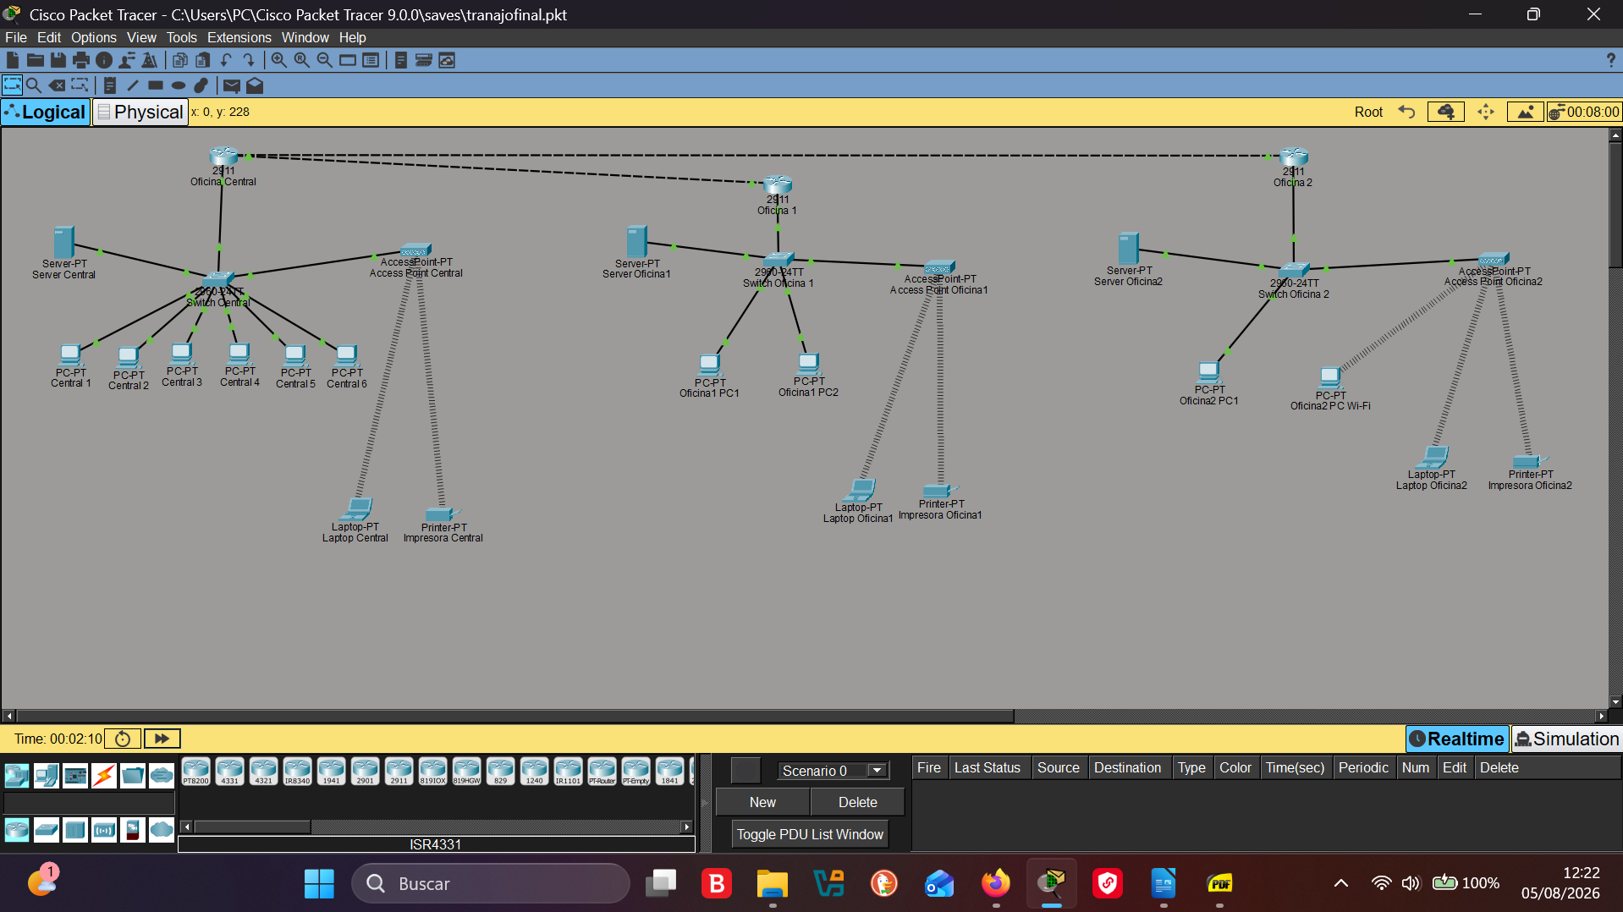

4. Creación de la topología en Packet Tracer
Primero añadí todos los dispositivos solicitados por el enunciado y les asigné un nombre identificativo. Después conecté los PCs, servidores, puntos de acceso e impresoras a sus switches utilizando cable de cobre directo. Finalmente conecté los routers entre sí mediante sus interfaces GigabitEthernet para preparar el enrutamiento entre oficinas.

5. Configuración de la Oficina Central
Una vez diseñada la topología, comencé configurando la Oficina Central, ya que sería el punto principal de comunicación con el resto de oficinas. El primer paso consistió en configurar el router Cisco 2911 asignando una dirección IP a cada una de las interfaces que iban a utilizarse.

5.1 Configuración del router
La interfaz GigabitEthernet0/0 se configuró para dar servicio a la red local de la oficina central (192.168.10.0/24). Posteriormente se configuraron las interfaces GigabitEthernet0/1 y GigabitEthernet0/2, que posteriormente se utilizarían para conectar con las otras oficinas.
Comandos utilizados:
enable
configure terminal
interface g0/0
ip address 192.168.10.1 255.255.255.0
no shutdown
exit
interface g0/1
ip address 10.0.0.1 255.255.255.252
no shutdown
exit
interface g0/2
ip address 10.0.0.5 255.255.255.252
no shutdown
end
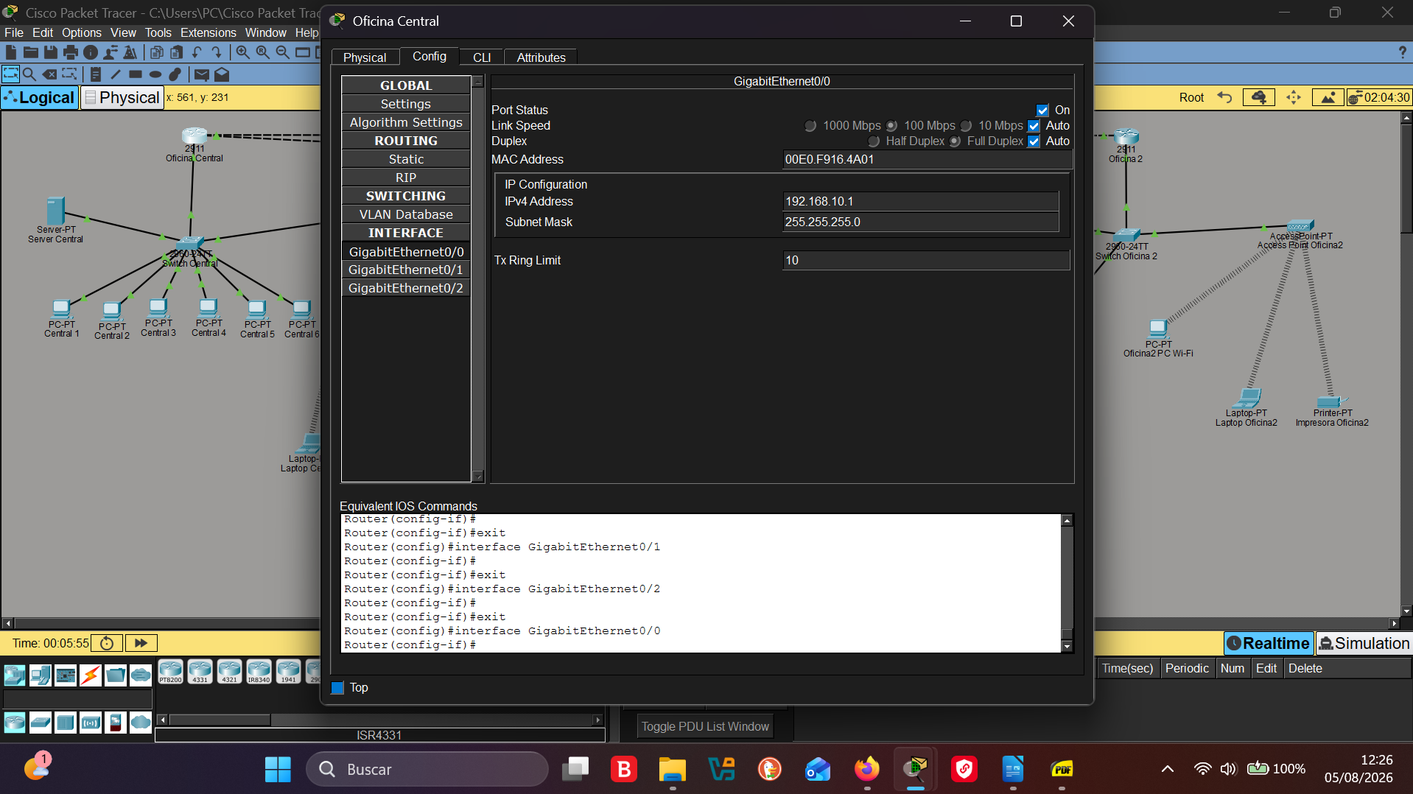

5.2 Configuración del switch
El switch Cisco 2960 no requirió configuración específica para esta práctica. Se conectaron todos los dispositivos de la oficina utilizando cable de cobre directo, verificando que todos los puertos quedaran activos.

5.3 Configuración de los equipos
A continuación configuré los seis ordenadores de sobremesa asignando direcciones IP estáticas dentro de la red 192.168.10.0/24. Todos ellos utilizaron como puerta de enlace la dirección IP del router (192.168.10.1). También configuré el servidor con una dirección IP fija para garantizar que siempre estuviera accesible desde cualquier equipo de la red.
Dispositivo | IP | Máscara | Gateway
Servidor | 192.168.10.4 | 255.255.255.0 | 192.168.10.1
PC1 | 192.168.10.10 | 255.255.255.0 | 192.168.10.1
PC2 | 192.168.10.11 | 255.255.255.0 | 192.168.10.1
PC3 | 192.168.10.12 | 255.255.255.0 | 192.168.10.1
PC4 | 192.168.10.13 | 255.255.255.0 | 192.168.10.1
PC5 | 192.168.10.14 | 255.255.255.0 | 192.168.10.1
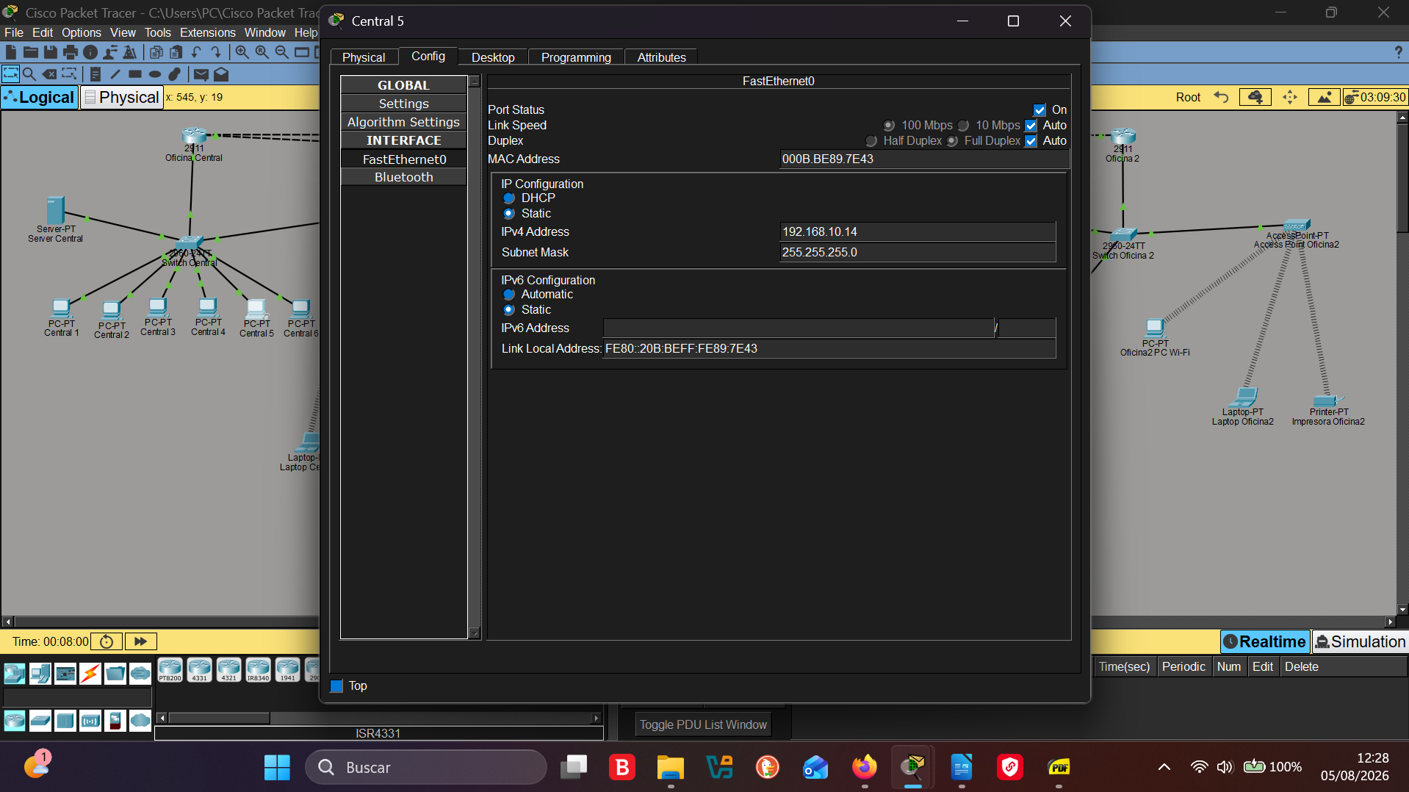  PC6 | 192.168.10.15 | 255.255.255.0 | 192.168.10.1

5.4 Configuración de la red inalámbrica
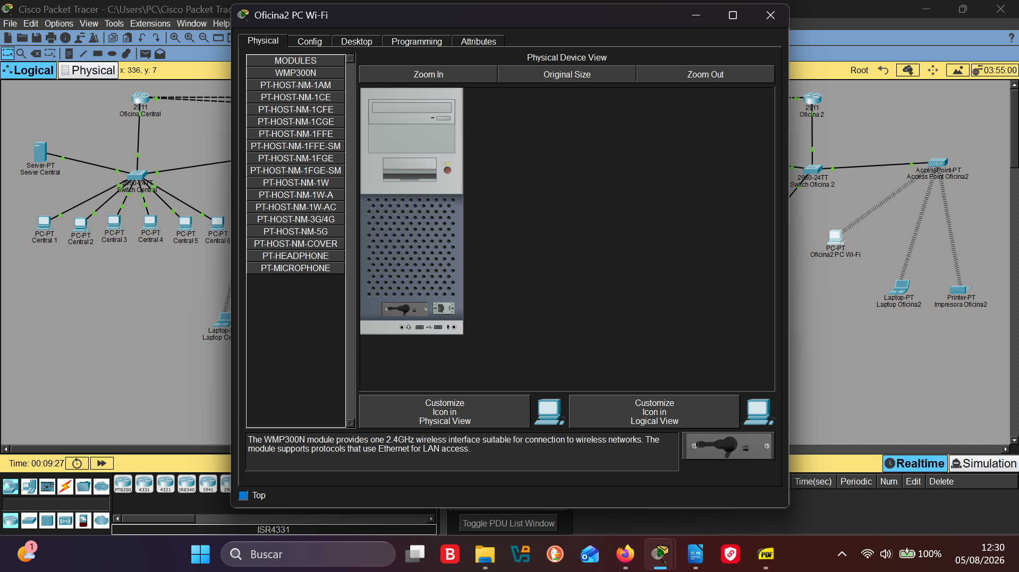
Posteriormente añadí un Access Point conectado al switch y configuré el portátil para conectarse mediante WiFi. Finalmente configuré la impresora inalámbrica y comprobé que tanto el portátil como la impresora podían comunicarse con el router y el resto de dispositivos de la oficina mediante el comando ping.

Nota: En Packet Tracer debemos instalar el modulo inalámbrico manualmente en los dispositivos que vayamos a conectar por Wi-Fi

5.5 Comprobaciones realizadas
Para verificar que toda la configuración era correcta realicé varias pruebas de conectividad entre los ordenadores, el servidor, el portátil, la impresora y el router. Todas las pruebas fueron satisfactorias, por lo que di por finalizada la configuración de la Oficina Central antes de continuar con el resto de sedes.

6. Configuración de la Oficina 1
Después de finalizar la Oficina Central, repetí el mismo procedimiento en la Oficina 1. El objetivo era crear una red independiente con su propio router, switch, servidor y dispositivos finales para que posteriormente pudiera comunicarse con el resto de oficinas mediante RIP.

6.1 Configuración del router
Configuré la interfaz GigabitEthernet0/0 con la dirección 192.168.20.1/24 para la LAN y la interfaz GigabitEthernet0/1 con la dirección 10.0.0.2/30 para el enlace con la Oficina Central. Tras asignar las direcciones activé las interfaces con el comando no shutdown.
Comandos principales:
enable
configure terminal
interface g0/0
ip address 192.168.20.1 255.255.255.0
no shutdown
interface g0/1
ip address 10.0.0.2 255.255.255.252
no shutdown
end

6.2 Configuración de equipos
Se configuró un servidor, dos ordenadores, un portátil conectado mediante WiFi y una impresora inalámbrica. Todos los dispositivos recibieron direcciones IP estáticas pertenecientes a la red 192.168.20.0/24 y utilizaron como puerta de enlace la dirección 192.168.20.1.
Dispositivo | IP | Máscara | Gateway
Servidor | 192.168.20.4 | 255.255.255.0 | 192.168.20.1
PC1 | 192.168.20.10 | 255.255.255.0 | 192.168.20.1
PC2 | 192.168.20.11 | 255.255.255.0 | 192.168.20.1
Portátil | 192.168.20.20 | 255.255.255.0 | 192.168.20.1
Impresora | 192.168.20.30 | 255.255.255.0 | 192.168.20.1

7. Configuración de la Oficina 2
A continuación configuré la Oficina 2 siguiendo el mismo procedimiento. Esta oficina cuenta con un router, un switch, un servidor, dos puestos de trabajo (uno mediante WiFi), un portátil y una impresora.

7.1 Configuración del router
La interfaz GigabitEthernet0/0 se configuró con la dirección 192.168.30.1/24 y la interfaz GigabitEthernet0/1 con la dirección 10.0.0.6/30 para el enlace con el Router Central.
Comandos principales:
interface g0/0
ip address 192.168.30.1 255.255.255.0
no shutdown
interface g0/1
ip address 10.0.0.6 255.255.255.252
no shutdown

7.2 Configuración de equipos
Todos los equipos recibieron direcciones IP estáticas pertenecientes a la red 192.168.30.0/24 y utilizaron como puerta de enlace 192.168.30.1. Tras finalizar la configuración comprobé mediante ping que todos los dispositivos de la oficina podían comunicarse correctamente con su router.

7.3 Resultado
Una vez terminadas las dos oficinas comprobé que cada una funcionaba de forma independiente. Todos los equipos podían comunicarse con los dispositivos de su misma red, por lo que la infraestructura estaba preparada para interconectar las tres sedes mediante el protocolo RIP versión 2.

8. Interconexión de las oficinas
Una vez configuradas las tres redes locales, procedí a interconectar los routers utilizando enlaces GigabitEthernet punto a punto. Para estos enlaces utilicé subredes /30, ya que únicamente era necesario disponer de dos direcciones IP utilizables en cada enlace.

8.1 Direccionamiento de los enlaces
Enlace | Router A | Router B | Red
Central ↔ Oficina 1 | 10.0.0.1/30 | 10.0.0.2/30 | 10.0.0.0/30
Central ↔ Oficina 2 | 10.0.0.5/30 | 10.0.0.6/30 | 10.0.0.4/30

8.2 Configuración de RIP versión 2
Después de comprobar que los enlaces estaban activos, configuré el protocolo de enrutamiento dinámico RIP versión 2 en los tres routers. El objetivo era que cada router aprendiera automáticamente las redes pertenecientes a las demás oficinas.
Router Central
enable
configure terminal
router rip
version 2
network 10.0.0.0
network 192.168.10.0
no auto-summary
end
Router Oficina 1
router rip
version 2
network 10.0.0.0
network 192.168.20.0
no auto-summary
Router Oficina 2
router rip
version 2
network 10.0.0.0
network 192.168.30.0
no auto-summary

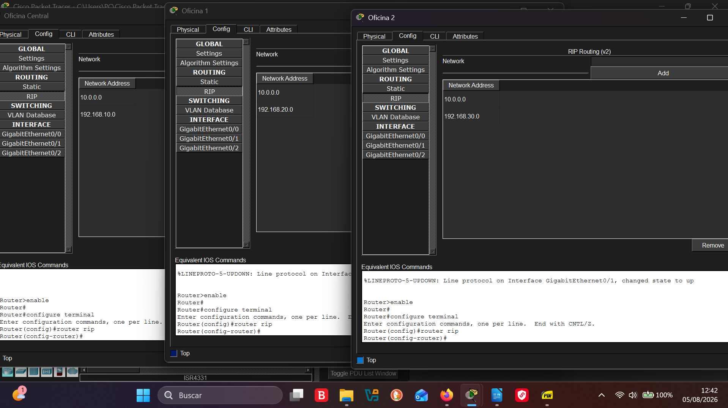

8.3 Verificación de las rutas
Una vez configurado RIP ejecuté el comando show ip route en los tres routers. En la tabla de rutas aparecieron las rutas aprendidas mediante RIP (identificadas con la letra R), confirmando que el intercambio de información entre routers se estaba realizando correctamente.
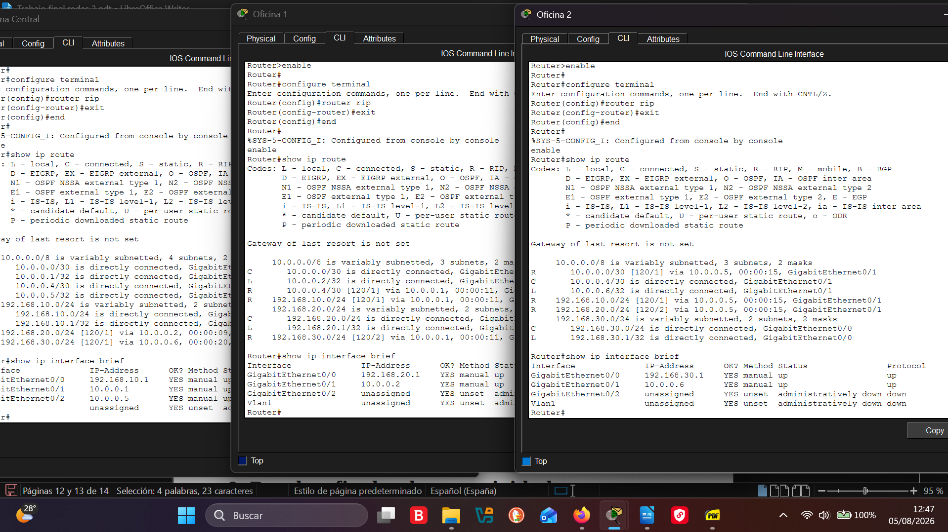
También utilicé show ip interface brief para comprobar que todas las interfaces GigabitEthernet se encontraban en estado up/up.

8.4 Incidencias encontradas
Durante las primeras pruebas de conectividad detecté que los equipos de distintas oficinas no podían comunicarse. Para localizar el problema revisé el direccionamiento IP de las interfaces, el estado de los enlaces y la configuración de RIP en cada router. Tras corregir la configuración y verificar nuevamente las tablas de rutas, todos los routers comenzaron a aprender correctamente las redes remotas y la comunicación entre oficinas quedó restablecida.

8.5 Resultado
Al finalizar esta fase, las tres oficinas quedaron completamente interconectadas. Cada router conocía las redes remotas gracias a RIP versión 2 y era posible acceder desde cualquier oficina al resto de dispositivos de la empresa.

9. Pruebas finales de conectividad
Una vez finalizada la configuración de todos los dispositivos y del protocolo RIP versión 2, realicé una serie de pruebas para verificar que toda la red funcionaba correctamente. El objetivo era comprobar que cualquier dispositivo pudiera comunicarse con los equipos de las otras oficinas sin pérdida de paquetes.

9.1 Comprobación mediante ping
Desde varios equipos ejecuté el comando ping hacia las direcciones IP de los routers y de los equipos de las demás oficinas. Todas las pruebas finalizaron con un 0 % de pérdida, confirmando que el enrutamiento funcionaba correctamente.
Ejemplos:
ping 192.168.10.1
ping 192.168.20.1
ping 192.168.30.1
ping 192.168.20.10
ping 192.168.30.10

9.2 Verificación de impresoras, servidor y WiFi
También comprobé la comunicación con el servidor, las impresoras de red y los dispositivos inalámbricos. Los portátiles conectados mediante WiFi pudieron acceder correctamente al resto de equipos de la red, demostrando que la configuración del Access Point era correcta.

9.3 Comandos de diagnóstico utilizados
Durante el desarrollo utilicé distintos comandos para verificar el estado de la red:
• show ip interface brief
• show ip route
• ping
Estos comandos permitieron comprobar el estado de las interfaces, las rutas aprendidas mediante RIP y la conectividad entre todas las oficinas.

10. Conclusiones
La realización de este proyecto me ha permitido comprender de forma práctica el funcionamiento de una red empresarial. He aprendido a diseñar una topología utilizando Cisco Packet Tracer, configurar routers, switches, servidores, impresoras y dispositivos inalámbricos, así como asignar direcciones IP estáticas y establecer la comunicación entre diferentes redes mediante RIP versión 2.
Durante el desarrollo surgieron diversos problemas de conectividad que fui resolviendo revisando la configuración de las interfaces, el direccionamiento IP y las tablas de enrutamiento. Gracias a este proceso adquirí una mejor comprensión del funcionamiento del protocolo RIP y de las herramientas de diagnóstico de Cisco IOS.
Como resultado final conseguí que las tres oficinas se comunicaran correctamente entre sí, incluyendo los equipos cableados, los dispositivos WiFi, las impresoras y el servidor.

